В конце апреля в гости к обучающимся младших классов МБОУ «СОШ №10» приехал кукольный театр «Фантазия».
Театр – прекрасный инструмент, при помощи которого можно развивать, формировать важнейшие нравственные ценности, постоянно открывать новые грани жизни перед маленьким человеком.
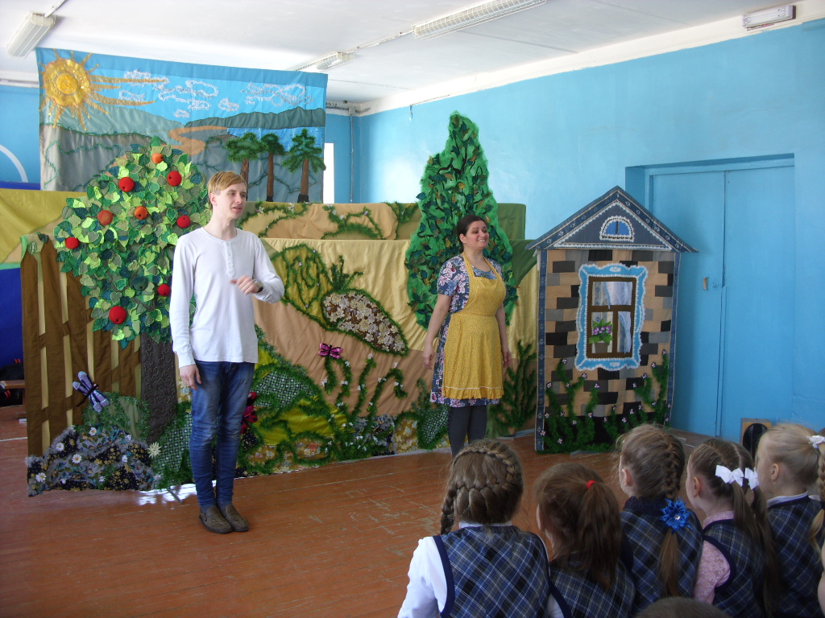
Спектакль «Волшебное озеро» начинается.
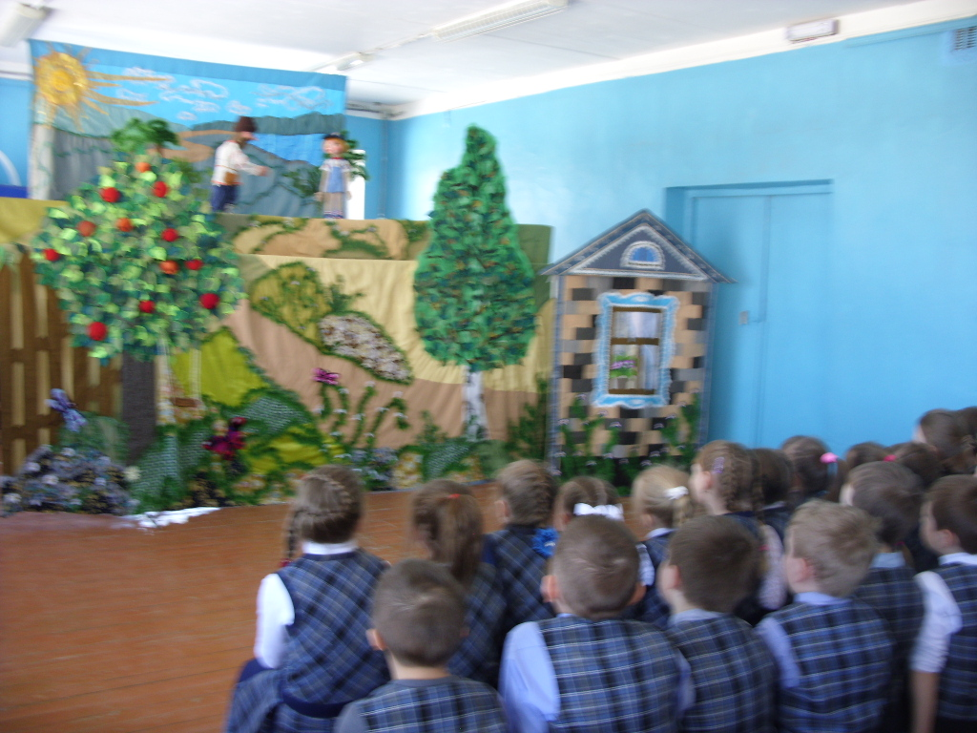
Затаив дыхание ребята хотят узнать о том, как стать большими.

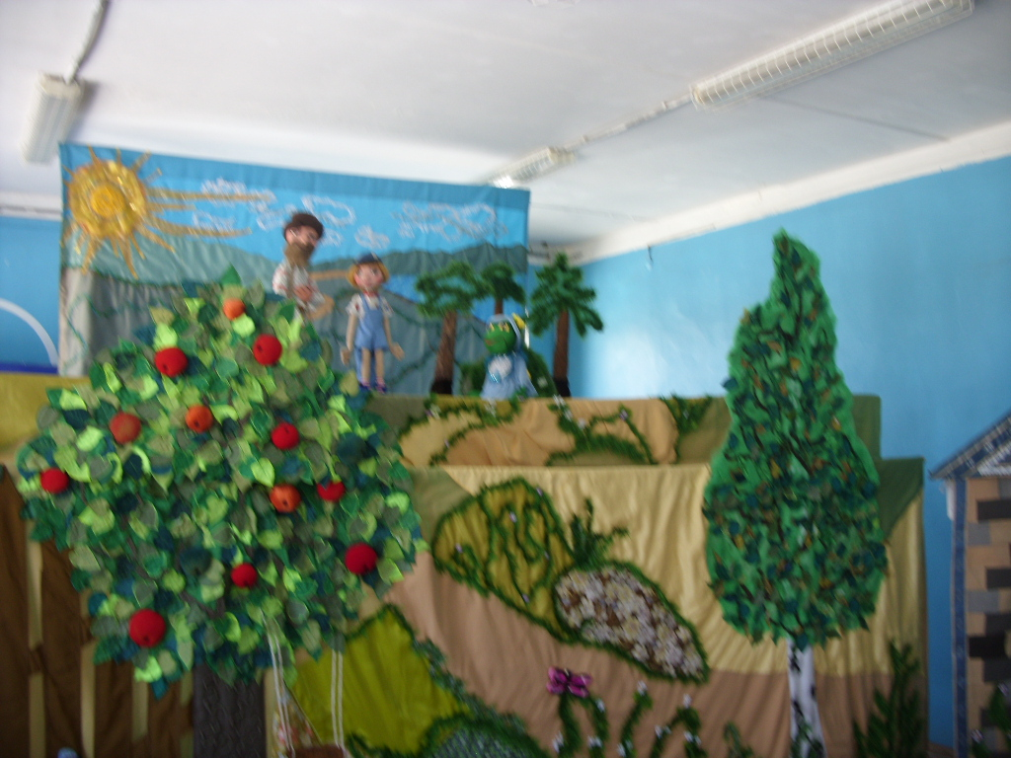

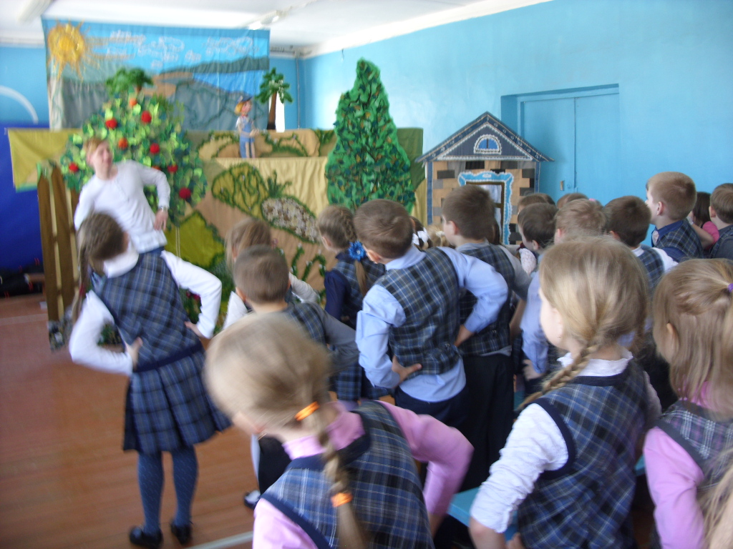
Во время антракта артисты проводили для детей подвижные музыкальные паузы.
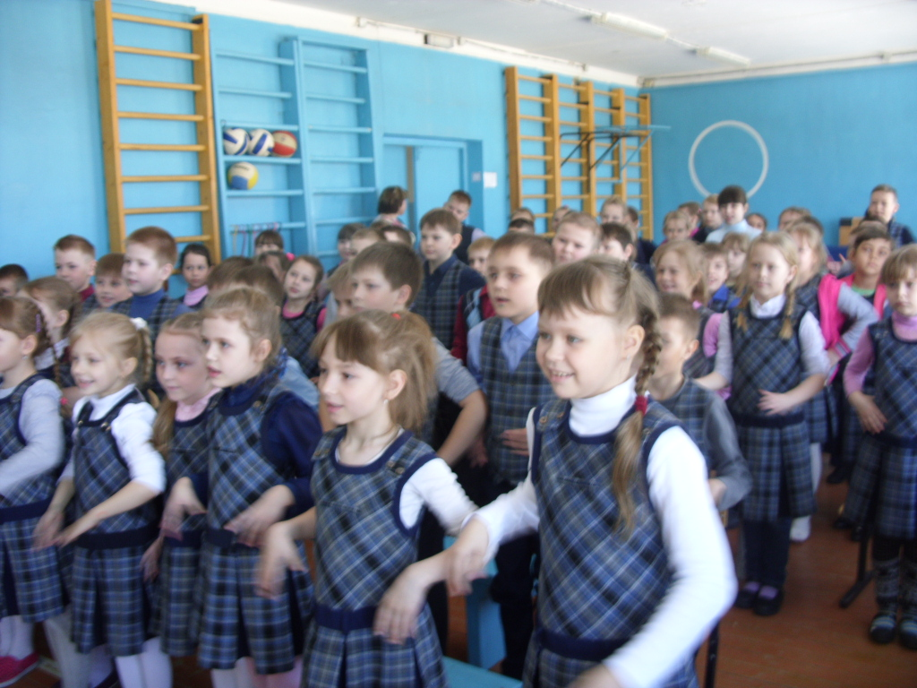
Воспитанию в детях любви и уважения к окружающим и был посвящён спектакль «Волшебное озеро», поев каши из которого человек становится сильным, мудрым и «большим».
Просмотр спектаклей – это не только определённый способ провести время, это настоящая школа, способная многому научить ребят.
Постоянно открывая что-то новое в себе, в людях, дети учатся самому главному: видеть, слышать, удивляться, восхищаться, а ещё понимать, уважать и любить. Постепенно осознавая, что незыблемыми человеческими ценностями остаются идеи любви и уважения к людям, долг чести перед человеком, борьба за правое дело, умение переносить трудности, отстаивать принципы и убеждения, человек обретает внутреннюю силу.

